শ্বেত রঙ্গন

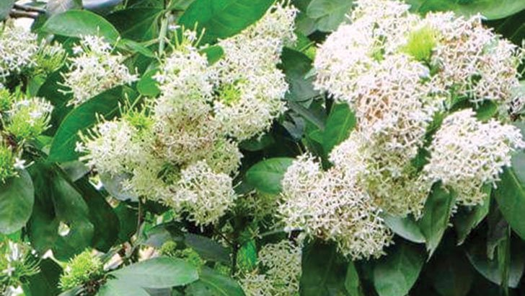ছবি: যুগান্তর

একদিন সফিপুর থেকে ফিরছি বাড়ির দিকে। কাজী বাড়ির বহির্বাটির পথ ধরে। হঠাৎ দাঁড়িয়ে পড়েছি। ফুলের ঘ্রাণ নাকি ফুল কোনটি থামিয়েছিল আমায় আজ এত বছর পর সে কথা ঠিকঠাক বলতে পারছি না। আমার শরীর থেকে তখন শৈশব খসে খসে পড়ছে। হাঁসের বাচ্চার মতো পালক গজাতে শুরু করেছে। দেখি খুব কাছে ছোট ছোট সাদা গুচ্ছ গুচ্ছ ফুল। এক একটি থোকায় অগণিত ফুল, যেন সাদা রঙের খুদে মৌমাছি করিয়াছে ভিড় সবুজ পাতাকে ছাপিয়ে। চারপাশে ছড়িয়ে পড়ছে মৃদু সুরভী। গাছটি উচ্চতায় আমার থেকে কিছুটা বড়, বয়সে আমার চেয়ে ছোট হবে বলে অনুমিত হলো। তখন আমি বারো-তেরো বছর বয়স অতিক্রম করছি। খানিক থেমে আবার হাঁটতে শুরু করেছি। আমার কোনোদিনই খুব বেশি তাড়া ছিল না কোনো কিছুতে। বাড়ি থেকে সফিপুর যাওয়ার পথটি চেটে চেটে দেখতে দেখতে চলতাম। গাছের নবীন পাতার চোখমেলা দেখার জন্য যেমন দাঁড়িয়ে পড়তাম তেমনি ঝরা পাতার হলুদ-লাল রঙের মাধুরিতে দিশেহারা হতাম। পথের পাশের বনের ধারের সেই গাছটি আর চোখে পড়েনি। একদিন দেখি সবুর কাকাদের ফুলের বাগানে সেই গাছটি। সবুর কাকা তাদের বসতবাড়িটি ফুলেল করে তুলেছিলেন তখন। কাকা গাছটি গভীর করে তুলে এনে লাগিয়েছিলেন বাড়ির আঙিনায়। একে তো আমার নাজুক বয়স তার ওপর কাকা বয়োজ্যেষ্ঠ, হয়তো তাই সাহস করে ফুলের নামটি জানতে চাইনি। তারপর একদিন গ্রাম ছেড়েছি, শহরে এসেছি, নানারকম ফুল চিনেছি, নাম জেনেছি। কিন্তু সেই বুনোফুলটি চোখে পড়েনি। পড়বে কেমন করে আমি তো তারপর বহুদিন দেখার বিলাসিতা ছেড়ে কেবল দৌড়ে পথ চলেছি রিকশায় আর বাসে।
বয়স ত্রিশের কোটা ছাড়িয়ে চল্লিশ ছোঁবে বলে ছুটছে, ধীর হতে শুরু করেছে পথচলা। একদিন দোয়েল চত্বরের মোড় ছাড়িয়ে বাংলা একাডেমির দিকে ঘুরে ফুটপাত ধরে হাঁটছি। পথের পাশের লোহার শিকের ওপাশে ফুলের বাগান, সাদা রঙের ছোট ছোট ফুল গুচ্ছাকারে ফুটে আছে, উপচে পড়ছে, সুরভী ছড়াচ্ছে। ছবি তুলে ফেসবুক ওয়ালে ছেপে নাম জানতে চাইলাম। আজ এত বছর পর আমি তার নাম জানলাম- শ্বেত রঙ্গন বা সুরভী রঙ্গন! এখন দূর থেকে ভেসে আসা এক পশলা ঘ্রাণ চেখেই আমি বলে দিতে পারব তার নাম। একদিন সেগুনবাগিচার ভেতর দিয়ে আমি রিকশায় যাচ্ছি, তখন বেলা অপরাহ্ন। রিকশা আরোহী আমি চকিত হলাম ফুলের ঘ্রাণে, এত পরিচিত লাগছে, একটু এগোতেই দেখি একটি পুরাতন বাড়ির বহিরাঙ্গনের একফালি ভূমিতে একটি সুরভী রঙ্গন আপন মনে গন্ধ বিলিয়ে যাচ্ছে।
এত গেল সুরভী রঙ্গন নিয়ে আমার একান্ত গোপন গহিন কথা। হৃদয়ের গোপন গহিনে কত কী যে আছে লুকিয়ে কতক তার লিখতে পারি, কতক পারি নাকো। সুরভী রঙ্গন গুল্মজাতীয় উদ্ভিদ। অনেকটা বুনো প্রকৃতির। রংবাহারি রঙ্গন যেমন রঙের দ্যুতি ছড়ায় সুরভী রঙ্গন ঠিক তার বিপরীত। এর বিশেষত্ব তার বিনম্র সুরভী। বৈজ্ঞানিক নাম Ixoro undulata. দেখতে রঙ্গনের সঙ্গে কিছুটা মিল থাকলেও পাতা ও ফুলের গড়ন রঙ্গন থেকে আলাদা। এটি পলকা জুঁই নামেও পরিচিত। বসন্তের শেষভাগে এবং গ্রীষ্মের শুরুতে বড় থোকায় ফুল ফোটে। বীজ ছাড়া শেকড় থেকেও চারা গজায়। ষ সুপ্তি জামান

